ACARA I
PENGAMBILAN CONTOH TANAH

Oleh :
Nama : Siti Hudaiyah
NIM : 15/382926/KT/08128
Shift : Selasa 15:00 WIB
Co Ass : Anandya Sarviyana Putri

LABORATORIUM FISIOLOGI DAN TANAH HUTAN
BAGIAN SILVIKULTUR
FAKULTAS KEHUTANAN
UNIVERSITAS GADJAH MADA
YOGYAKARTA
2015

ACARA I
PENGAMBILAN CONTOH TANAH

- TUJUAN
- Mengetahui bagaimana cara pengambilan contoh tanah.
- Mengetahui perbedaan pengambilan contoh tanah yang disesuaikan dengan sifat-sifat yang akan disidik.

- Tinjauan Pustaka
Tanah terdiri atas bahan padat dan ruang pori di antara bahan padat, dalam berbagai bentuk dan ukuran. Bahan padat terdiri atas bahan organik pada berbagai tingkat pelapukan, termasuk humus, dan bahan mineral serta dengan adanya ruang pori yang berisi udara dan air (Nasution, 2015:1).
Menurut Suganda dkk. (2015:3) tanah mempunyai sifat sangat kompleks, terdiri atas komponen padatan yang berinteraksi dengan cairan, dan udara. Komponen pembentuk tanah yang berupa padatan, cair, dan udara jarang berada dalam kondisi kesetimbangan, selalu berubah mengikuti perubahan yang terjadi di atas permukaan tanah yang dipengaruhi oleh suhu udara, angin, dan sinar matahari.
Pengambilan contoh tanah merupakan tahapan penting untuk penetapan sifat-sifat fisik tanah di laboratorium. Prinsipnya, hasil analisis sifat-sifat fisik tanah di laboratorium harus dapat menggambarkan keadaan sifat fisik tanah di lapangan yang sesungguhnya (Suganda dkk, 2015:3).
Suganda dkk., (2015:5) menyatakan bahwa analisis sifat fisik tanah memerlukan contoh tanah yang berbeda, tergantung tujuannya. Ada beberapa jenis contoh tanah, diantaranya contoh tanah utuh (undisturbed soil sample), agregat utuh (undisturbed soil aggregate), dan contoh tanah tidak utuh (disturbed soil sample) yang peruntukan analisisnya berbeda.
Contoh tanah utuh merupakan contoh tanah yang diambil dari lapisan tanah tertentu dalam keadaan tidak terganggu, sehingga kondisinya hampir menyamai kondisi di lapangan. Contoh tanah tersebut digunakan untuk penetapan angka berat volume (berat isi, bulk density), distribusi pori pada berbagai tekanan (pF 1, pF 2, pF 2,54, dan pF 4,2 dan permeabilitas.
Contoh tanah agregat utuh adalah contoh tanah berupa bongkahan alami yang kokoh dan tidak mudah pecah. Contoh tanah ini diperuntukkan bagi analisis indeks kestabilitas agregat (IKA). Contoh diambil menggunakan cangkul pada kedalaman 0-20 cm.
Contoh tanah terganggu lebih dikenal sebagai contoh tanah biasa (disturbed soil sample), merupakan contoh tanah yang diambil dengan menggunakan cangkul, sekop atau bor tanah dari kedalaman tertentu sebanyak 1-2 kg. Contoh tanah terganggu digunakan untuk keperluan analisis kandungan air, tekstur tanah, perkolasi, batas cair, batas plastis, batas kerut, dan lain-lain.

- Alat dan Bahan
- Contoh tanah terusik
- Contoh tanah tidak terusik
- Label
- Ring
- Pisau yang tipis dan tajam
- Cetok
- Sekop
- Bor
- Papan kayu
- Penjepit

- Cara Kerja

Pengambilan contoh tanah terusik
Pengambilan contoh tanah terusik dilakukan menggunakan bor, dengan langkah-langkah sebagai berikut:
- Diletakkan mata bor di permukaan tubuh tanah.
- Diputar pegangan bor perlahan-lahan ke arah kanan dengan disertai tekanan sampai seluruh kepala bor terbenam.
- Kepala bor perlahan-lahan dikeluarkan dari tubuh tanah dengan memutar pegangan bor tanah ke arah kiri dengan disertai tarikan.
- Contoh tanah yang terbawa kepala bor dilepaskan perlahan sampai bersih dan diusahakan tidak banyak merusak susunan tanah.
- Pengeboran dilanjutkan lagi pada setiap ketebalan tanah 20 cm sampai kedalaman yang dikehendaki.
- Contoh tanah hasil pengeboran pada setiap ketebalan 20 cm itu diletakkan tersusun menurut kedalaman aslinya, sehingga akan diperoleh gambaran profil tanah.
- Dimasukkan sekitar 1-2 kg contoh tanah kering angin dalam plastik yang beretiket : Kode tempat, kode perlakuan, kode tanah, nomor perlapisan dan ciri-ciri istimewa lainnya.
- Contoh tanah utuh (tidak terusik)
Untuk pengambilan contoh tanah tak terusik ini diperlukan :
- Tabung berbentuk silinder (cincin) terbuat dari kuningan berukuran tinggi 4 cm dengan diameter luar 7,93 cm dan diameter dalam 7,63 cm, atau terbuat dari baja anti karat (stainless steel) berukuran tinggi 5,1 cm dengan diameter luar 5,3 cm dan diameter dalam 5,0 cm. Tebal tabung (cincin) ini harus memenuhi ketentuan yaitu nisbah luas (area ratio)-nya lebih kecil 0,1 untuk menghindari adanya tekanan dari samping oleh tabung tersebut saat dibenamkan ke dalam tanah.
Nisbah luas (Area Ratio) : A = [(D luar)² – (D dalam)²] / (D dalam)²
D adalah diameter. Setiap tabung bernomor dan sudah dilengkapi dengan tutup terbuat dari plastik. Untuk menyimpan tabung-tabung tersebut, serta untuk memudahkan membawa dari lapangan ke laboratorium maka disediakan peti khusus yang terbuat dari bahan kayu atau aluminium..
- Pisau yang tipis dan tajam.
- Sekop.
- Tangkai penjepit tabung (cincin) pengambil contoh tanah
Cara kerja :
- Dibersihkan permukaan bagian tubuh tanah yang akan diambil dari penutupan tumbuhan, seresah dan batu.
- Diletakkan tabung silinder pada permukaan tanah yang akan disidik dengan bagian tajam berada di sisi yang bersinggungan.
- Ditekan perlahan-lahan dengan tekanan merata sampai terbenam ¾ nya.
- Diletakkan tabung silinder kedua diatasnya, kemudian tekan sampai tabung pertama mencapai kedalaman yang diinginkan.
- Digali tanah disekeliling tabung hingga tabung-tabung tersebut dapat diambil secara bersamaan dalam keadaan bertautan.
- Dirapikan tanah lebihan di sisi depan dan belakang dengan menggunakan pisau tipis tajam.
- Ditutup kedua mulut tabung silinder dengan tutup tersedia, kemudian isolasi dan beri label: kode tempat, kode perlakuan, kode tanah, nomor perlapisan dan ciri-ciri istimewa lainnya.

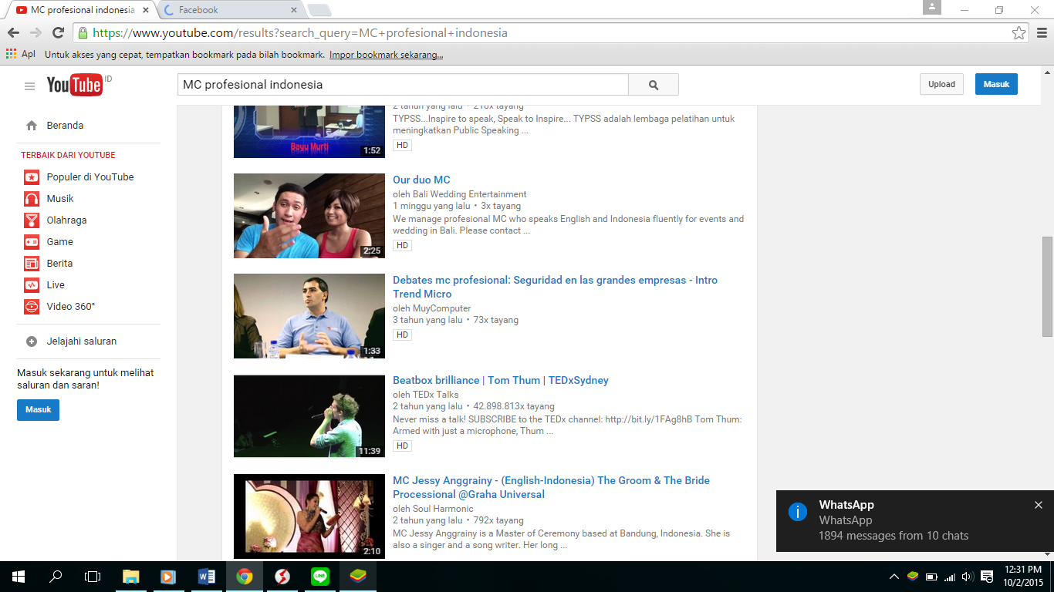

Kesalahan dalam pengambilan contoh tanah meliputi tiga katagori
umum, yaitu kesalahan pengambilan contoh, kesalahan dalam seleksi,
dan kesalahan pengukuran (Das, 1950). Masing-masing kesalahan, nyata
berkontribusi pada total kesalahan, dan mempertimbangkan masingmasing
kesalahan sangat penting untuk menjamin prosedur pengambilan
contoh yang memuaskan.
Kesalahan pengambilan contoh adalah kesalahan yang timbul
karena contoh tanah diambil terlalu sedikit dibandingkan dengan luas

areal atau populasinya. Hal ini disebabkan oleh variasi antara unit-unit
populasi dalam suatu populasi. Kesalahan ini dapat dihilangkan hanya
dengan memasukkan seluruh populasi sebagai contoh.
Kesalahan seleksi timbul dari sesuatu kecenderungan untuk
memilih beberapa unit-unit dari populasi dengan peluang lebih besar atau
lebih kecil dari yang seharusnya, misalnya kecenderungan untuk
menghindari tempat berbatuan, atau mengambil contoh berlebihan pada
batas antara dua jenis tanah di lapangan.
Kesalahan penetapan adalah kesalahan yang disebabkan oleh
kegagalan dalam melakukan penetapan untuk menghasilkan nilai yang benar,
termasuk kesalahan dalam pengacakan serta adanya bias, yang biasanya
disebabkan karena contoh tidak independen (saling mempengaruhi).
Selanjutnya kesalahan dalam menggunakan ring sampel yang bobotnya
diasumsikan konstan, padahal bobotnya berbeda-beda. Sedangkan adanya
bias pada hasil pengukuran dapat terjadi, antara lain karena pengabaian
terhadap hal-hal seperti bobot wadah contoh yang digunakan, pembacaan
alat, dan pembacaan kurva pembanding dalam suatu pengukuran, dan
seterusnya. Pada umumnya, kesalahan dalam pengambilan contoh
(sampling) lebih besar daripada kesalahan penentuan pengacakan
(Cline,1944; Hammond et al., 1958; Rigney dan Reed, 1946).

